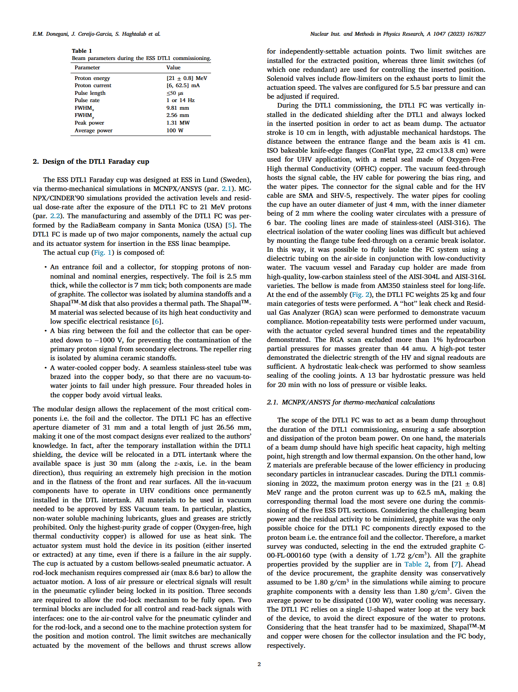高能所散裂中子源二期工程会议纪要

2025（散加技字 号）

加速器分总体会议 签发：某某某

CSNS-II LEDP-FC初步设计讨论会
时间： 2025年9月5日10:00
地点：东莞研究部A2-617会议室/腾讯视频会议室
主持：黄蔚玲
参加：杨仁俊、陈佳鑫、于永积、马应林、吕永佳、张 刚
视频：于永积、王鹏程
记录：黄蔚玲
本次会议由张刚报告了“LEDP-FC屏蔽设计报告”，吕永佳介绍了“LEDP-FC初步机械设计”。与会人员讨论了用于CSNS-II LEDP段法拉第筒的设计方案，具体内容如下：
- 需要与物理明确法拉第筒的技术要求，是垃圾桶还是流强测量设备；（会后已明确LEDP-FC功能为束流垃圾桶，不涉及束流流强测量）;
- 辐射防护系统是根据2023年初束测系统给出的法拉第筒设计方案（石墨+铜+钨的材料组合）做的屏蔽方案设计，纵向长度需求160 mm，石墨直接受到束流轰击产生次级粒子、利用铜进行导热和次级粒子吸收、利用钨进行次级γ吸收，但参考ESS-DTL4-FC的方案，束测系统原LEDP-FC设计有一定改进空间。可采用TZM+石墨+铜的材料组合，TZM作为入口能量衰减层，具有减小收集极热负荷的作用，能够有效减小法拉第筒纵向长度，具体机械尺寸需重新根据LEDP段物理和真空需求进行基于MCNPX的仿真和优化。
- 真空问题：法拉第筒撤出管道时，是否增加插板阀，保证石墨在80 MeV负氢束流以200 W功率轰击下放气不会影响到超导段RF系统。
- 水冷问题：需根据法拉第筒承载的束流功率，确定冷却水流速。
References
[1] E.M. Donegani, J. Cereijo-Garcia, S. Haghtalab et al., Design and performance of the compact DTL1 Faraday cup for the high-power ESS NCL, Nuclear Inst. and Methods in Physics Research, A 1047 (2023) 167827
[2] E.M. Donegani et al., Design and performance of the shielded DTL4 Faraday cup for the commissioning of the high-power ESS proton linac, Nuclear Inst. and Methods in Physics Research, A 1057 (2023) 168727
发：与会人员

